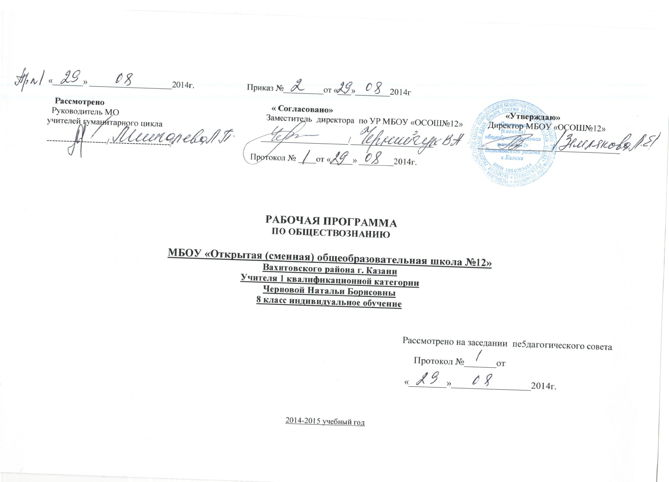8 класс (индивидуальное обучение)
РАБОЧАЯ ПРОГРАММА ПО ОБЩЕСТВОЗНАНИЮ
Каримов Марсель

№ | Тема урока | Кол- во  часов | ТИП  УРО  КА | ВИДЫ КОНТРОЛЯ,  ИЗМЕРИТЕЛИ | ПЛАНИРУЕМЫЕ  РЕЗУЛЬТЫ  ОСВОЕНИЯ  МАТЕРИАЛА | Дата по плану | Дата по факту
1 | Сфера духовной культуры и ее особенности. |  | ИНМ | Текущий контроль в форме фронтального опроса | Формирование навыков систематизации и классификации, работы со словарем | 19.09.2014 | 19.09.2014
2 | Мировоззрение. Жизненные ценности и ориентиры. |  | ИНМ | Тематический контроль в форме выборочной проверки конспекта | Отработка навыков работы с текстом и документами | 19.09.2014 | 19.09.2014
3 | Социальные ценности и нормы. |  | ИНМ | Контроль за выполнением учеб. задания в форме фронтального опроса | Отработка навыков работы с текстом и документами | 26.09. | 26.09.
4 | Свобода и ответственность. |  | ИНМ | Тематический контроль в форме самостоятельной работы | Отработка навыков работы с текстом | 26.09. | 26.09.
5 | Мораль. Добро и зло. Гуманизм |  | ИНМ | Тематический контроль в форме выборочной проверки конспекта | Формирование навыков по осуществлению самостоятельного поиска необходимой информации для выполнения учебных заданий с использованием допол. и учебной литературы. | 17.10. | 17.10.
6 | Патриотизм |  | ИНМ | Тематический контроль в форме выборочной проверки конспекта | Отработка навыков работы с текстом и документами | 17.10. | 17.10.
7 | Гражданская ответственность |  | ИНМ | Текущий контроль  в форме фронтального опроса, выборочная проверка конспекта | Отработка навыков работы с текстом и документами | 24.10. | 24.10.
78 | Наука в жизни современного общества. |  | ИНМ | Текущий контроль в форме фронтального опроса | Формирование навыков систематизации и классификации, работы со словарем | 24.10. | 24.10.
9 | Возрастание. роли научных исследований в современном мире |  | ИНМ | Тематический контроль в форме самостоятельной работы | Формирование навыков систематизации и классификации, работы со словарем | 14.11. | 14.11.
10 | Образование и его значимость в условиях информационного общества. |  | ИНМ | Текущий контроль  в форме фронтального опроса | Отработка навыков работы с текстом | 21.11. | 21.11.
11 | Возможности получения общего и профессионального образования в Российской Федерации. |  | ИНМ | Текущий контроль в форме фронтального опроса, выборочная проверка конспекта | Формирование навыков работы со знаково-символическими средствами | 21.11. | 21.11.
11 | Религия |  | ИНМ | Текущий контроль  в форме фронтального опроса | Формирование навыков анализа учебной информации, умения аргументировать и подтверждать фактами высказанное суждение | 12.12. | 12.12.
12 | Свобода совести |  | ИНМ | Текущий контроль в форме фронтального опроса | Формирование навыков систематизации и классификации, работы со словарем | 12.12. | 12.12.
13 | Религиозные организации и объединения, их роль в жизни современного общества. |  | ИНМ | Текущий контроль в форме фронтального опроса, | Формирование навыков систематизации и классификации, работы со словарем | 19.12. | 19.12.
14 | Социальная сфера. Семья как малая группа. |  | УКПЗ | Контроль за выполнением учеб. задания | Формирование навыков работы со знаково-символическими средствами | 19.12. | 19.12.
15 | Брак и развод, неполная семья. |  | УКПЗ | Текущий контроль  в форме фронтального опроса | Отработка навыков работы с текстом | 29.01.2015 | 29.01.2015
16 | Отношения между поколениями. |  | УКПЗ | Тематический контроль в форме выборочной проверки конспекта | Формирование навыков по осуществлению самостоятельного поиска необходимой информации для выполнения учебных заданий с использованием допол. и учебной литературы. | 29.01.2015 | 29.01.2015
17 | Социальная значимость здорового образа жизни. |  | УКПЗ | Тематический контроль в форме выборочной проверки конспекта | Формирование навыков по осуществлению самостоятельного поиска необходимой информации для выполнения учебных заданий с использованием допол. и учебной литературы. | 5.02. | 5.02.
18 | Социальное страхование. |  | УКПЗ | Контроль за выполнением учеб. задания | Формирование навыков работы со знаково-символическими средствами | 5.02. | 5.02.
19 | Отклоняющееся поведение. |  | ИНМ | Текущий контроль  в форме фронтального опроса | Формирование навыков работы над понятием со словарем | 26.02. | 26.02.
20 | Опасность наркомании и алкоголизма для человека и общества. |  | ЗПЗ | Тематический контроль в форме самостоятельной работы | Формирование навыков: 1. анализа учебной информации  2.осуществлять запись выборочной информации  3. работы со словарем | 26.02. | 26.02.
21 | Алкоголизм социальные последствия |  | ОСМ | Итоговый контроль  в форме самостоятельной работы | Формирование навыков по выделению существенной информации из сообщений различных видов | 5.03. | 5.03.
22 | Власть. Роль политики в жизни общества. |  | ИНМ | Текущий контроль в форме фронтального опроса, выборочная проверка конспекта | Формирование навыков работы со знаково-символическими средствами | 5.03. | 5.03.
23 | Политический режим.  Демократия, ее развитие в современном мире. |  | УКПЗ | Контроль за выполнением учеб. задания | Формирование навыков работы со знаково-символическими средствами | 2.04. | 2.04.
24 | Разделение властей.  Местное самоуправление |  | ИНМ | Текущий контроль  в форме фронтального опроса | Формирование навыков работы со словарем | 2.04. | 2.04.
25 | Участие граждан в политической жизни.  Опасность политического экстремизма |  | УКПЗ | Текущий контроль  в форме фронтального опроса | Формирование навыков: 1. поиска необходимой информации  2.осуществлять запись выборочной информации | 9.04. | 9.04.
26 | Выборы, референдум.  Политические партии и движения, Роль политических партий в общественной жизни |  | ИНМ | Текущий контроль  в форме фронтального опроса | Формирование навыков систематизации и классификации | 9.04. | 9.04.
27 | Влияние средств массовой информации на политическую жизнь общества. |  | ИНМ | Текущий контроль  в форме фронтального опроса | Формирование навыков работы над понятием со словарем | 30.04. | 30.04.
28 | Социальная структура общества. |  | ПР | Контроль  за качеством выполнения самостоятельных работ | Отработка навыков по осуществлению самостоятельного поиска необходимой информации для выполнения учебных заданий с использованием допол. и учебной литературы. | 30.04. | 30.04.
29 | Социальная роль. Многообразие социальных ролей в подростковом возрасте. Большие и малые социальные группы. |  | УКПЗ | Контроль за выполнением учеб. задания | Формирование навыков работы со знаково-символическими средствами | 7.05. | 7.05.
30 | Этнические группы. Межнациональные и межконфессиональные отношения. |  | УКПЗ | Тематический контроль в форме выборочной проверки конспекта | Формирование навыков по осуществлению самостоятельного поиска необходимой информации для выполнения учебных заданий с использованием допол. и учебной литературы. | 7.05. | 7.05.
31 | Социальная ответственность. |  | УКПЗ | Тематический контроль в форме самостоятельной работы | Отработка навыков работы с текстом и документами | 28.05. | 28.05.
32 | Социальный конфликт, пути его разрешения. |  | УКПЗ | Текущий контроль  в форме фронтального опроса, | Формирование навыков систематизации и классификации, работы со словарем | 28.05. | 28.05.

